Liste der Kugeln
*politische Ansichten: progressiv – konservativ (z.B. aus Glas), internationalistisch – nationalistisch (z.B. einfarbig), egalitär – elitär.
Nr. | Foto | Geburtsland | Religion | Geschlecht/ Gender/ sexuelle Orientierung | Politische Ansichten* | Aussehen  (Farbe, z.B. Name), Oberfläche, z.B. attraktiv /abstoßend, Größe (z.B. m/w) | Anzahl der Benachteiligungen der Lebens-qualität | Spielstrategie (z.B. risikovermeidend, risikoverachtend, risikofreudig, auf sich konzentriert, wachsam, auf andere Rücksicht nehmend)
1 | 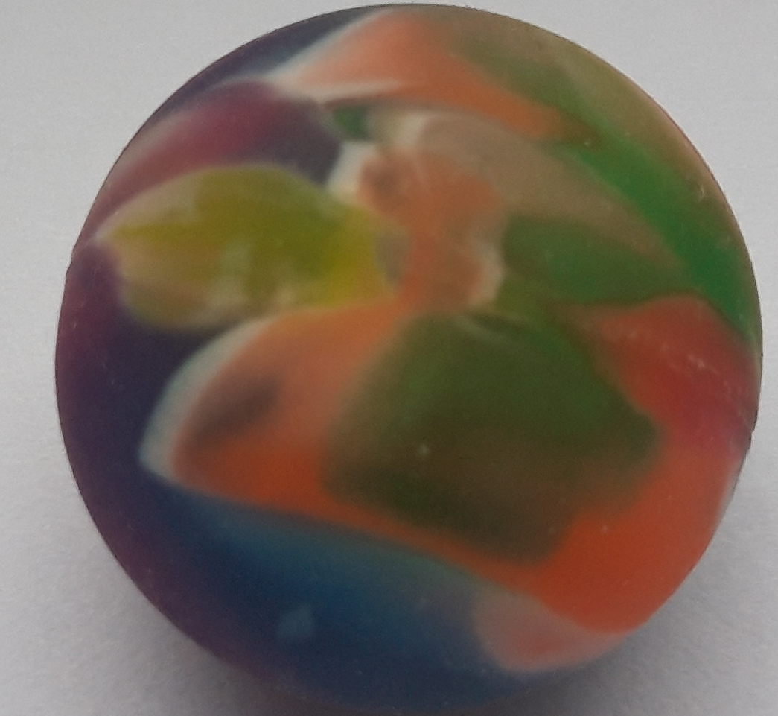
2 | 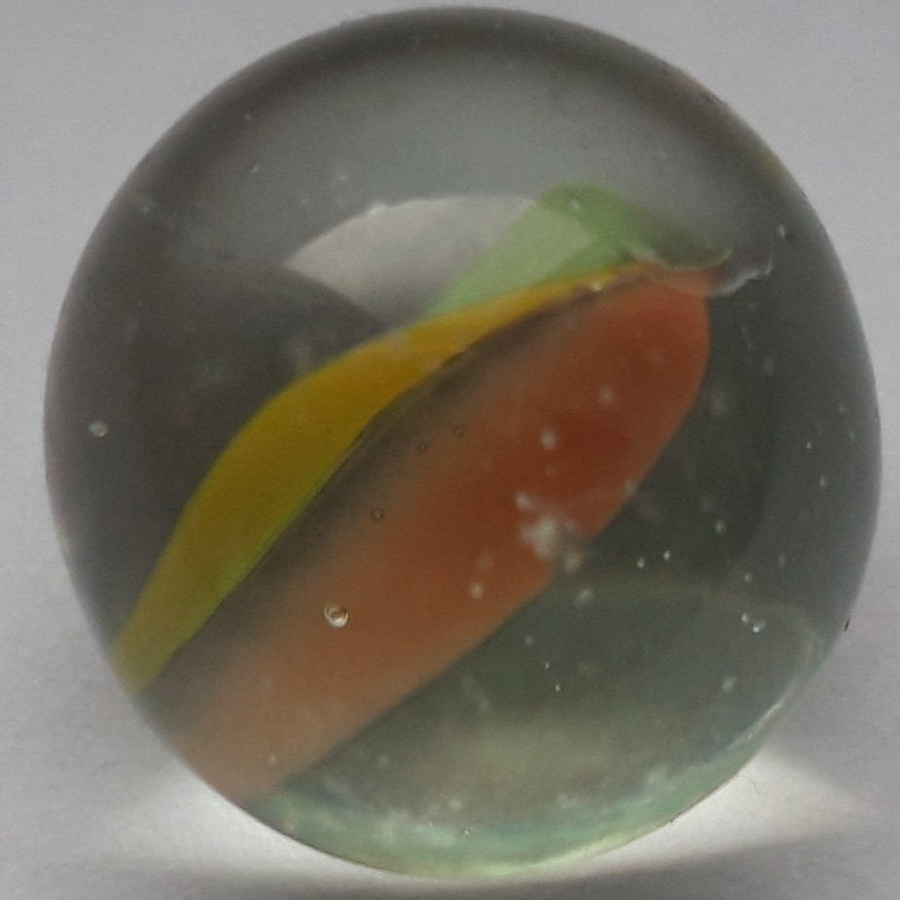
3 | 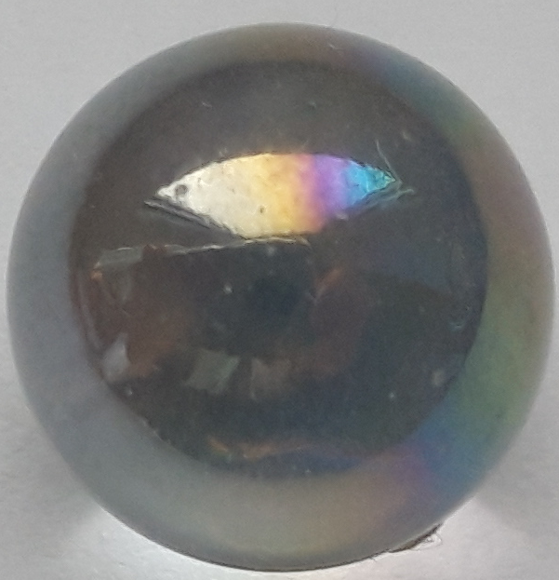
4 | 
5 | 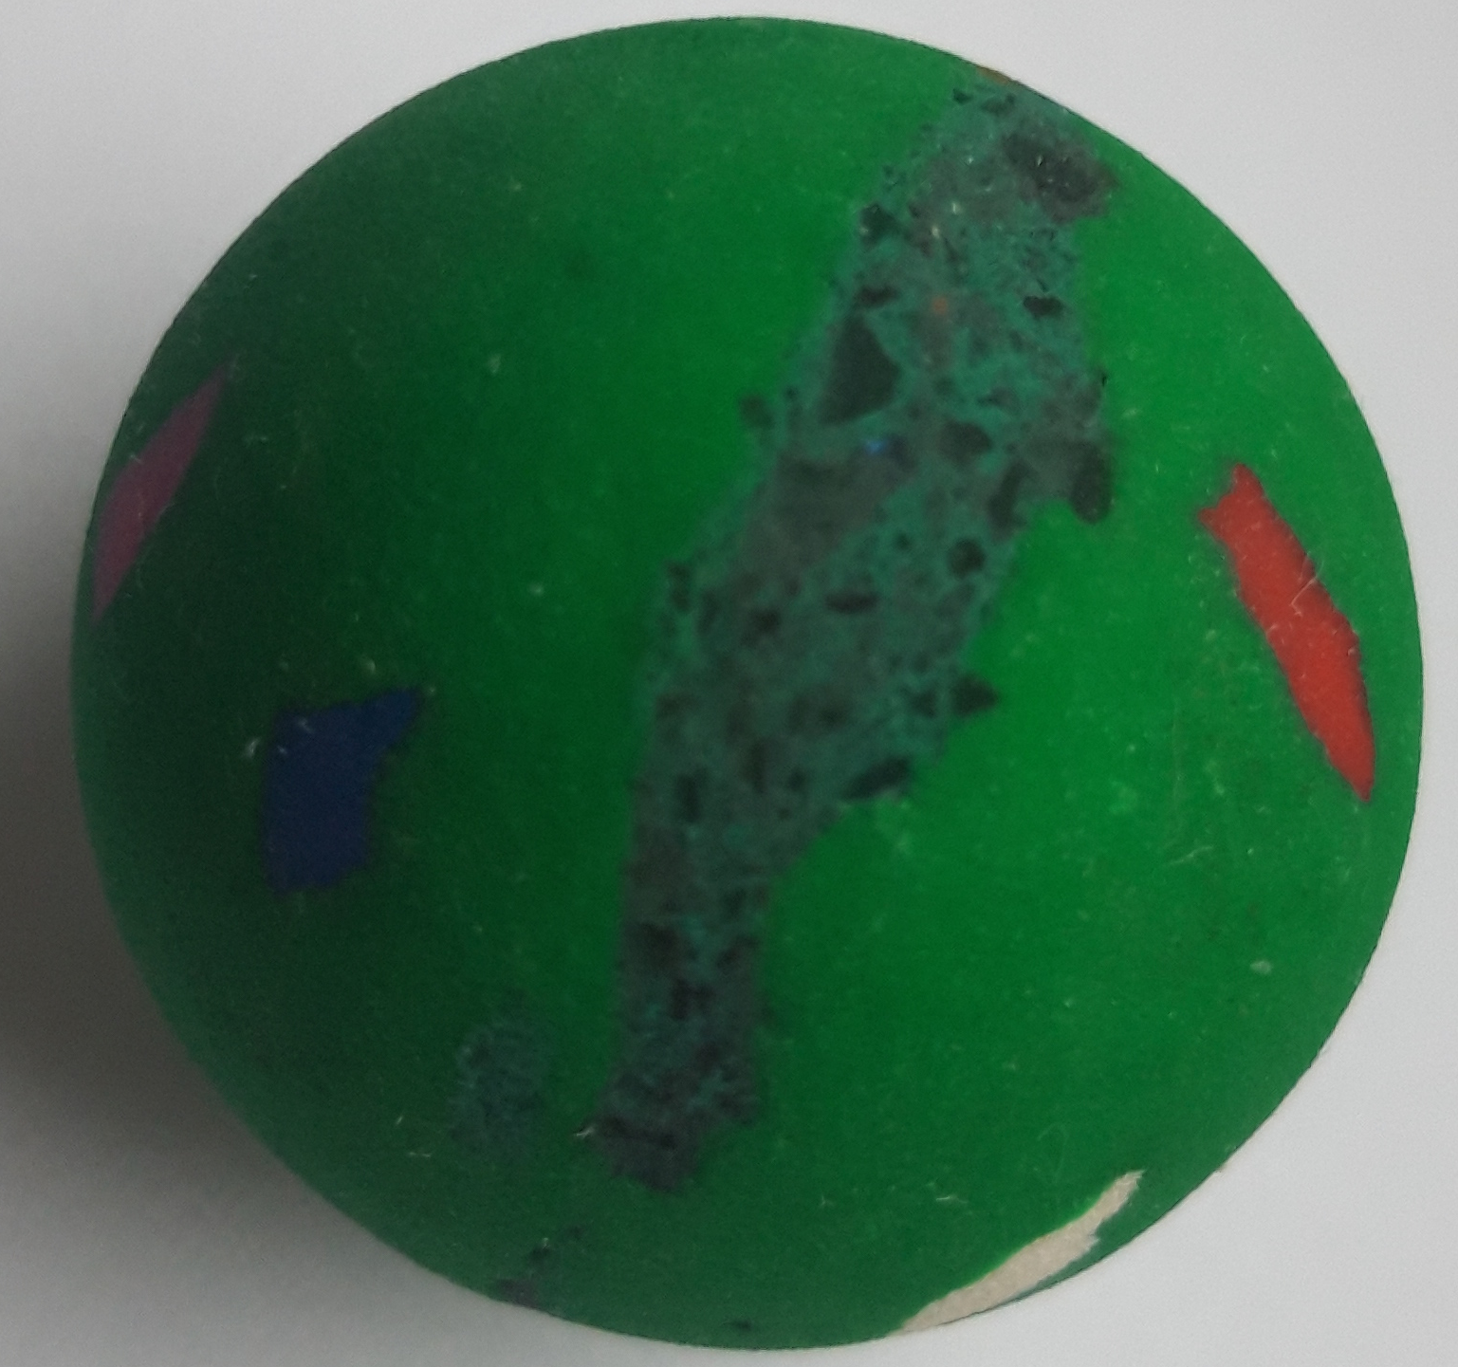
6 | 